Сеет разумное, доброе, вечное…

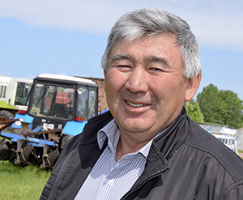

Айтуганов Расуль Булатович работает в колледже с 1988 года.
Должность: мастер производственного обучения;
Образование: высшее, Стерлитамакский государственный педагогический институт, 1994 г.
За годы работы в данном образовательном учреждении в должности мастера производственного обучения, показал себя знающим, чрезвычайно ответственным, грамотным специалистом.
Имеет награды российского, республиканского и муниципального уровней:
- Нагрудный знак «Отличник профессионально-технического образования Республики Башкортостан» 1995г.;
- Почетная грамота Администрации города Мелеуз и Мелеузовского района 2007г.;
- Почетная грамота Министерства образования Республики Башкортостан
за подготовку победителя Республиканской олимпиады профессионального мастерства «Тракторист-машинист» 2014г.;
- Грамота за подготовку победителя в номинации лучший по знаниям законодательства в сфере дорожного движения Всероссийской олимпиады 2014 г;
- Абсолютный победитель профессионального конкурса «Лучший пахарь-2017»;
- Эксперт IV регионального чемпионата «Молодые профессионалы» WorldSkills Russia по компетенции «Эксплуатация сельскохозяйственных машин» 2018г.;
- Эксперт отборочного тура V Открытого регионального чемпионата «Молодые профессионалы» WorldSkills Russia по компетенции «Эксплуатация сельскохозяйственных машин» 2019г.;
- Благодарственное письмо Администрации ГБПОУ Мелеузовский индустриальный колледж за многолетний добросовестный труд 2019г.;
- Благодарственное письмо Министерства сельского хозяйства за подготовку призера республиканской олимпиады профессионального мастерства среди образовательных учреждений РБ по профессии «Тракторист – машинист сельскохозяйственного производства» 2019г.
Расуль Булатович готовит обучающихся для участия в республиканских конкурсах, где они занимают призовые места:
- Салимов Азамат победитель в номинации «Лучший по фигурному вождению трактора» на республиканской олимпиаде профессионального мастерства по профессии «Тракторист-машинист сельскохозяйственного производства» в п. Толбазы РБ.
- Валитов Ильсур занял второе место на конкурсе пахарей в Мелеузовском районе.
- Хамитов Рамиль победитель в Республиканской олимпиаде профессионального мастерства по профессии «Тракторист – машинист сельскохозяйственного производства», в номинации «За скорость и мастерство вспашки», п. Мишкино РБ.
- Игбаев Флорид занял 3 место в V открытом региональном чемпионате «Молодые профессионалы» WorldSkills Russia по компетенции «Эксплуатация сельскохозяйственных машин».

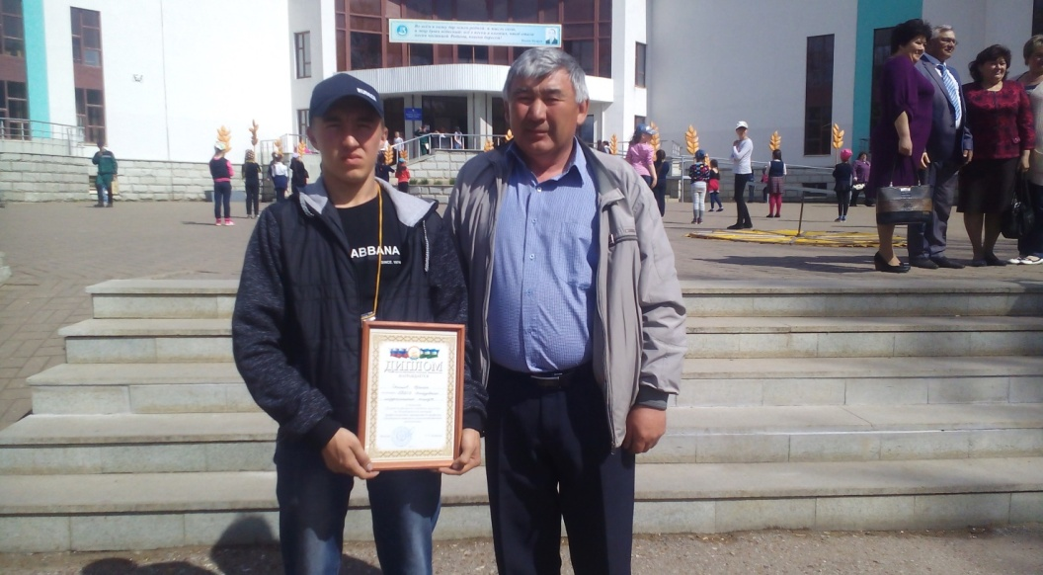

В 2020 году Айтуганов Р.Б. был удостоен высшей награды дипломом и золотой медалью во II Региональном Чемпионате «Навыки мудрых» по компетенции «Эксплуатация сельскохозяйственных машин».
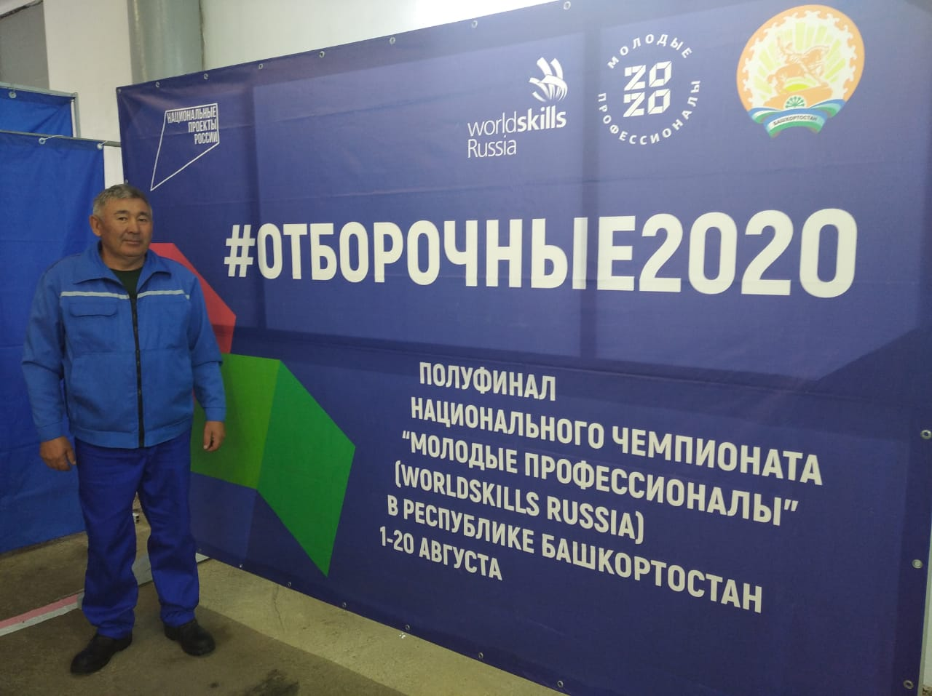

Отборочный тур чемпионата WorldSkills Russia (г. Белебей), в котором принял участие обучающийся Иксанов Максим, рук. Айтуганов Р.Б.
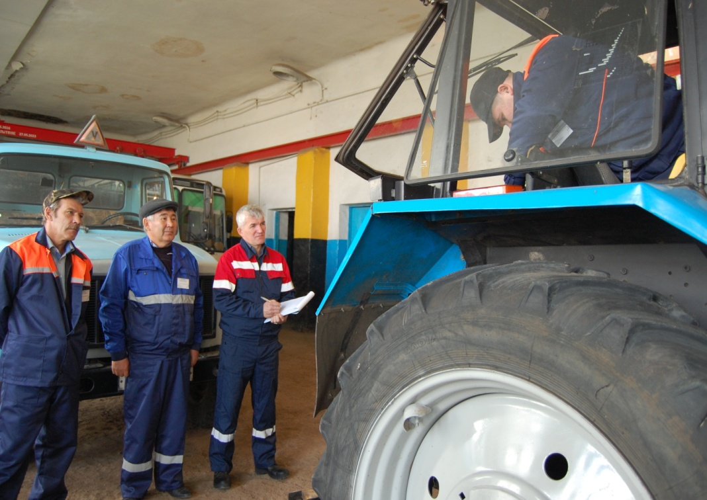
V Открытый региональный чемпионат «Молодые профессионалы» WorldSkills Russia (г. Белебей) по компетенции «Эксплуатация сельскохозяйственных машин» в котором принял участие обучающийся Игбаев Флорид и занял 3 место, рук. Айтуганов Р.Б.

24-25 сентября 2020 г. Айтуганов Расуль Булатович будет представлять Республику Башкортостан в Российском Чемпионате «Навыки мудрых» по компетенции «Эксплуатация сельскохозяйственных машин» В этом году из-за пандемии коронавирусной инфекции финал III Национального чемпионата «Навыки мудрых» пройдет дистанционно. Участникам предстоит выполнить конкурсные задания на площадках в своих регионах. Главные эксперты и их заместители, находясь в центре управления соревнованиями (ЦУС), в режиме реального времени при помощи дистанционных технологий будут следить за ходом соревнований и контролировать строгое соответствие правилам чемпионата. Оценка будет проходить, в том числе с применением экспертами дистанционных технологий.

